
2022
Version : V1.0
15/07/2022
SAP30/CMRL – Plan d’Assurance Qualité

SAP30 / CMRL
Plan d’Assurance Qualité (PAQ)

Nom / Code projet | SAP30 / CMRL
Référence | Stratégie2022/CMRL
[A quelle stratégie, objectif stratégique, portfolio ou programme, le projet est-il affilié ?]
Chef de projet | Chantal Dupont
Service/Organisation | Confassis S.A.

Historique
Version | Auteur | Description | Date
1.0 | Chantal DUPONT | Version initiale | 07/05/2022

Lire le guide d'utilisation

Table des matières
Cadre et objectifs 3
Périmètre du projet 4
La méthodologie 5
Organisation à mettre en place 6
Plan de projet 8
Infrastructure à mettre en place 8
Gestion des tests 9
Gestion des risques et problèmes 10
La communication 12

Cadre et objectifs
Objectifs du PAQ
Le présent Plan d’Assurance Qualité a été élaboré pour le projet SAP30 / CMRL.

Pour commencer, il est important de faire la différence entre l’assurance qualité et le contrôle de la qualité.

Le contrôle de la qualité inclut toutes les étapes et procédures permettant de contrôler le résultat en le comparant à des résultats standards ou des résultats spécifiques.

On prendra pour cela des échantillons ou l’on définira des tests précis afin de vérifier que le résultat sera celui défini et attendu.

Ce Plan d’Assurance qualité, lui, a pour but de définir les méthodologies, méthodes, procédures, règles et l’organisation à mettre en place pour assurer que le projet délivrera selon les accords définis dans la charte projet, tout en contrôlant la qualité de chaque étape du projet et bien sûr la qualité des délivrables.

Dans les chapitres suivants, nous allons donc définir :

- Périmètre du projet
- La méthodologie utilisée pour ce projet
- L’organisation à mettre en place
- Le plan de projet, y inclut le Work Breakdown Structure (WBS)
- Les infrastructures à mettre en place
- L’organisation des tests
- La gestion des risques et problèmes
- La communication

Chacun de ces aspects revêt une importance primordiale dans l’assurance de la qualité des projets.

Les gestionnaires du projet SAP30/CMRL s’engagent à documenter et maintenir de manière très détaillée, l’ensemble de ces aspects.

Périmètre du projet
Objectifs et périmètre
Notre Centre de Montage Régional Lillois est la dernière entité du groupe à n’avoir pas encore installé le système SAP.

Il produit des sièges pour nos clients constructeurs automobiles.

Les solutions informatiques existantes sont dépassées, coûteuses et ne sont plus maintenues.

De plus, les processus d’intégration avec les systèmes du siège sont principalement manuelles et génératrices d’erreurs.

Les procédures de clôture mensuelles sont longues et souvent incorrectes, ce qui génère du travail supplémentaire.

Enfin, le manque de flexibilité des solutions actuelles nous empêche la mise en place des applications nécessaires à notre stratégie d’expansion.

Pour toutes ces raisons, le comité de Direction a approuvé le passage au systèmes SAP du groupe avec un démarrage du projet au plus tôt.

Les grands objectifs du projet sont multiples :

- Réduction des coûts informatiques du centre de montage
- Alignement des solutions sur le standard SAP du siège
- Amélioration de la qualité des données entre le CMRL et le siège
- Réduction des coûts de support des corrections de données
- Suppression du risque de contrôle ou audit négatif
- Mise en place de solutions de secours
- Support de la stratégie d’expansion de l’entreprise (Stratégie2022)

Périmètre :

Le projet délivrera un système totalement intégré au siège ainsi qu’avec les autres entités du groupe.

A savoir :
• la Finance – tous les modules
• les Ventes – y compris les prévisions ainsi que B2B et B2C
• les Achats – y compris les connexions aux tierces parties
• la Logistique – y compris la gestion automatisée des stocks
• le support de la Production – surtout les interfaces vers les serveurs techniques.

Hors périmètre :

Les serveurs techniques de l’atelier ne sont pas concernés par ce projet : ils ont été mis à jour récemment et sont au dernier niveau.

Ne sont pas concernées non plus, les applications récemment déployées sur les ordinateurs portables et tablettes digitales des vendeurs.

L’augmentation de la production telle que définie dans nos plans d’expansion fait l’objet d’un projet séparé et est dès lors hors du périmètre du présent projet.

Veuillez vous référer au plan de projet concernant les objectifs et périmètre du projet.

La méthodologie
Quelle méthodologie mettre en place ?
Le projet SAP30/CMRL utilisera une méthodologie dite en cascade en cinq grandes phases :

- Initialisation
- Planification
- Réalisation
- Contrôle et suivi
- Clôture du projet

Chaque phase du projet sera détaillée dans le plan du projet.

Il est essentiel qu’avant de commencer une phase et lors de la clôture de chaque phase, une réunion officielle du Comité de Direction soit organisée afin de faire le point détaillé de la situation et obtenir un accord officiel pour passer à la phase suivante.

S’il y a des retards, des risques ou problèmes majeurs ou si un autre projet nécessite une priorité supérieure, il donc tout à fait possible que le comité de direction décide de retarder une phase jusqu’à ce que la qualité attendue soit atteinte ou que les ressources soient libérées.

Le passage d’une phase à l’autre n’est donc pas automatique mais dépend de la qualité des délivrables de chaque étape.

La méthodologie suivie est donc axée sur l’assurance de la qualité délivrée par le projet.

Certains développements peuvent être organisés en mode Agile, mais il est essentiel de respecter toutes les étapes et phases de mise en place, car SAP est un progiciel intégré donc de nombreuses fonctions sont interdépendantes et donc on ne peut souvent pas délivrer des tranches de systèmes – c’est la raison pour laquelle nous avons choisi la méthodologie en cascade.

Organisation à mettre en place
Quelle organisation peut aider à l’assurance qualité ?
On l’a bien compris : l’organisation du projet doit être à la fois adaptée à la méthodologie et aux besoins de l’assurance de la qualité.

Le comité de pilotage, par exemple, est l’organe de haut niveau qui valide les documents stratégiques et statue sur les points de contentieux dans le déroulement du projet.

Le comité projet, lui, est l’organe opérationnel d’exécution et de suivi des tâches du projet.

Il est composé d’équipes techniques qui sont organisées autour de chaque étape du projet, ou par spécialité.

Le but étant d’assurer que la qualité de chaque étape et de chaque délivrable soit en adéquation avec les attentes des dirigeants, des clients et des utilisateurs.

Dans notre cas, l’organisation sera :

La Gouvernance du projet SAP30/CMRL a été définie comme suit :

- Comité de projet hebdomadaire

Le comité de projet a pour mission de prendre les décisions nécessaires au bon fonctionnement du projet.

Ces décisions sont prises sur la base de rapports détaillés d’avancement du projet, établis par les différents coordinateurs.

Le comité de projet est autorisé à prendre des décisions dans les domaines technique, ressources, intégration et applicatives si ces décisions n’impactent pas négativement les accords de la Charte Projet.

Les membres du comité de projet hebdomadaire sont :

  - Chantal DUPONT (Chef de Projet)
  - Jacques MEUNIER (Intégration et coordination CMRL)
  - Olivier ROBESPIERRE (Sponsor)
  - Bernard DUPUIS - A confirmer (Responsable du changement et de la communication)
  - Les coordinateurs de processus SAP

- Comité technique hebdomadaire

Le comité technique a pour but de contrôler tous les aspects techniques du projet, c’est-à-dire le paramétrage mais aussi tous les aspects infrastructure qui doivent faire appel au service informatique.

Ce comité technique est responsable de la revue des risques et de la maintenance du registre des risques.
Ceci inclus les actions détaillées de prévention ou de correction des risques.

Le comité définira aussi les solutions techniques permettant de délivrer le projet en adéquation avec les accords de qualité et de délais.

Il se peut que le comité technique soit amené à escalader des risques ou des problèmes vers le comité de pilotage.

Le membres du comité technique hebdomadaire sont :

  - Chantal DUPONT (Chef de Projet)
  - Jacques MEUNIER (Intégration et coordination CMRL)
  - Denise ATTALI (Coordinatrice Ventes)
  - Monique DAVANT (Coordinatrice Finances)
  - Éric DUTEIL (Coordinateur Logistique)
  - Jean ALBERT (Coordinateur Achats)
  - Les experts SAP du service informatique

- Comité de pilotage mensuel

Chaque mois, le comité de pilotage se rencontrera afin de faire le point sur l’avancement du projet.

La chef de projet, le responsable de l’intégration et le responsable du changement feront un rapport détaillé au comité et résumeront l’avancement par rapport au plan, les risques résiduels nécessitant une décision, ainsi que tout autre communication importante.

Le comité de pilotage est l’instance ultime pour tout problème majeur pouvant impacter soit le périmètre, les délais ou les coûts du projet.

Ce comité est aussi celui qui confirme le passage d’une phase de projet à l’autre et qui peut éventuellement accepter tout changement par rapport aux accords d’origine.

Il se peut que le comité de pilotage soit invité à des réunions spéciale lors de passage de jalons ou lorsque des décisions urgentes doivent être prises.

Le membres du comité de pilotage mensuel sont :

- Chantal DUPONT (Chef de Projet)
- Jacques MEUNIER (Intégration et coordination CMRL)
- Olivier ROBESPIERRE (Sponsor)
- Bernard DUPUIS - A confirmer (Responsable du changement et de la communication)
- Les coordinateurs de processus SAP
- Gilles PUCCINI (Directeur Général)
- Thierry GAVEAU (Directeur du CMRL)
- Daniel CHÂTEAU (Directeur Informatique)

Plan de projet
Plan de projet et WBS
Aucun projet ne devrait démarrer sans planning détaillé.

Pour SAP30/CMRL nous développons un plan aussi détaillé que possible en assignat les ressources et en gérant les disponibilités (plan de charge).

Lors de la phase d’initialisation, ce plan peut être à un niveau supérieur (macro planning) :

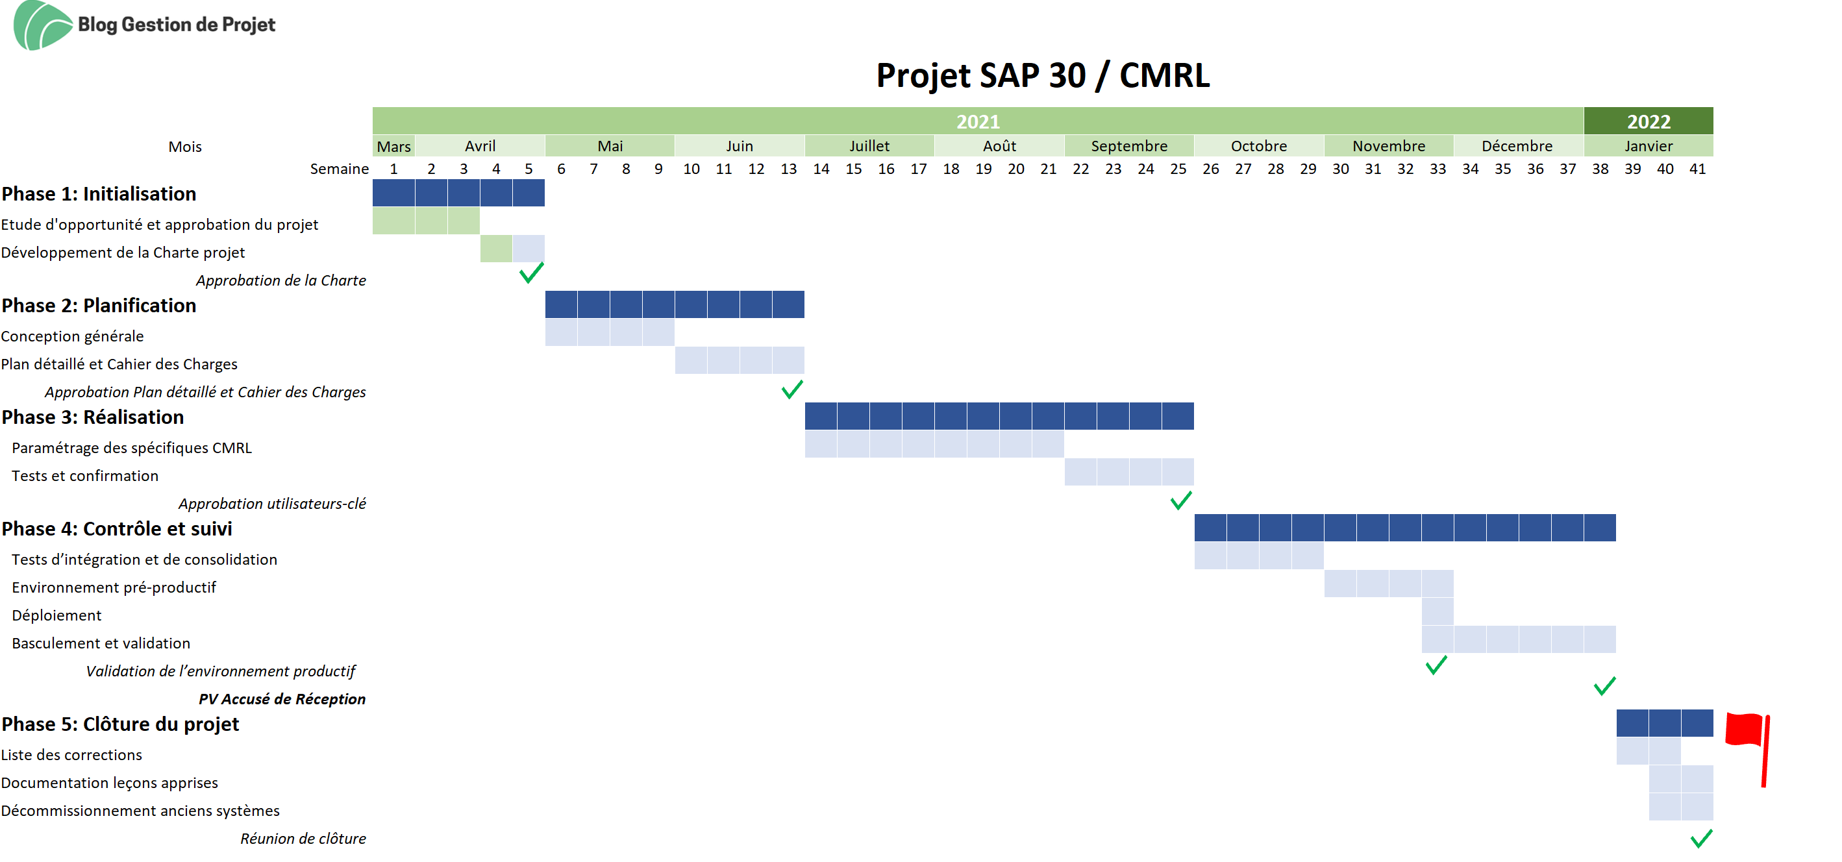

Veuillez vous référer au « Macro Planning » pour voir la liste des activités du projet

Ce niveau est suffisant pour faire approuver la Charte du projet mais bien sûr ce macro-planning ne suffira pas pour organiser le travail.

Un plan beaucoup plus détaillé sera établi lors de la phase de planification du projet, et de sa qualité va dépendre la qualité de la phase de réalisation.

Ces plans doivent être présentés et approuvés par le comité de direction.
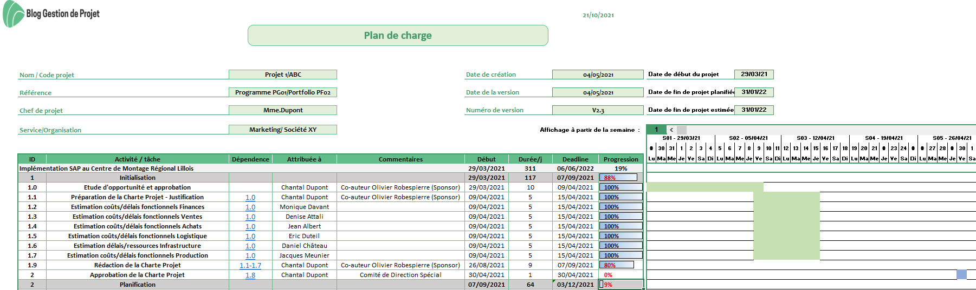

Veuillez vous référer au « Plan de charge » pour voir la liste détaillée des activités du projet affectées aux différentes ressources selon leurs charges respectives.

Infrastructure à mettre en place
Quelles infrastructures à mettre en place pour assurer la qualité ?
On parle ici principalement des étapes successives de tests et de contrôle de la qualité.

Chez Confassis, nous avons opté pour une infrastructure à plusieurs niveaux permettant à la fois de tester les modifications mais aussi de protéger au maximum nos systèmes productifs et nos clients.

Pour ce faire, l’infrastructure sera quintuple :

- Une copie « bac à sable » des systèmes productifs, entièrement déconnectée et permettant aux développeurs des faire des tests unitaires de leur modifications ou développements. Cette copie sera réalisée à intervalle réguliers ne pouvant pas dépasser 3 mois.
- Une copie « intégration » des systèmes productifs. Ce système permet de tester de nouveaux développements nécessitant des scénarios de tests intégrés, c’est-à-dire faisant appel à des fonctionnalités non liées au développement ou faisant l’objet de développements en parallèle.
Cette copie sera réalisée à intervalle réguliers ne pouvant pas dépasser 3 mois.
- Une copie « consolidation » des systèmes de production. Cette copie ne devra pas être datée de plus d’un mois.
Il s’agit ici de tester nos nouveaux développements dans un environnement équivalent à celui qu’utilisent nos collaborateurs et clients dans leur travail journalier.
Souvent, plusieurs projets sont réalisés en parallèle, et il est important de tous les tester en même temps.
Ceci afin de pouvoir s’assurer que les fonctionnalités existantes et les nouvelles fonctionnalités fonctionnent sans problème.
- Une copie de « non-régression ». Il s’agit ici de demander à une sélection d’utilisateurs d’exécuter leurs transactions journalières afin de s’assurer qu’aucune interférence n’a été créée par les nouveaux développements.
Ces tests se font en parallèle avec les tests de nouvelles fonctionnalités, validées par les nouveaux utilisateurs.
- Et enfin, un système de production, protégé par les systèmes précédents, pour lequel toute modification à fait l’objet de tests intensifs, coordonnés et orchestrés par le responsable de l’intégration des systèmes.

Le but de cette infrastructure est bien sûr de faciliter le développement et les essais sans jamais mettre en péril les systèmes productifs.

Autre règle importante : le basculement en production devra impérativement se faire un week-end ou un jour férié.

En effet, avant de basculer les nouveaux développements dans le système productif, nous en prendrons une sauvegarde complète qui pourra être utilisée et « restaurée » si les modifications apportées ne donnent pas les résultats escomptés.

En effet, après un basculement, il sera demandé à un nombre important d’utilisateurs de valider le nouveau système avant son ouverture officielle.

Au cas ou un problème non résolu mènerait à une décision de retour en arrière, la copie prise nous permettra de revenir à la situation antérieure aux modifications.

Cette décision sera prise par le comité de direction, sur recommandation des équipes, du responsable des tests et du responsable de l’intégration des systèmes dont le rôle d’assurance qualité est primordial.

Gestion des tests
Les tests sont un élément essentiel de l’assurance et du contrôle de la qualité
Tenant compte de notre infrastructure, il sera demandé à chaque coordinateur du projet de documenter de manière détaillée tous les cas à tester et valider.

Les aspects infrastructure et gestion des tests sont étroitement liés.

Cette documentation contiendra une description des données en entrée, les différentes étapes du test ainsi que les données ou informations attendues à la sortie de la procédure de tests.

Chaque test individuel ou chaque scénario sera établi avec les utilisateurs-clés, experts dans ce domaine particulier.

Tous ces tests seront rassemblés dans un plan de tests détaillé, coordonnés et suivis par le responsable des tests et/ou le responsable de l’intégration des systèmes.

Il y aura donc 4 plans de tests correspondants aux différentes étapes expliquées dans le paragraphe « Infrastructure », ainsi qu’un plan de tests de « non-régression » qui sera effectué une 1ère fois dans un système dédié et une deuxième fois lors du basculement en production, afin de pouvoir confirmer le bon fonctionnement des nouveaux systèmes ainsi que des systèmes existants.

Il est aussi impératif que chaque résultat de tests soit documenté avec précision et que les problèmes soient immédiatement documentés et assignés aux experts pour correction immédiate.

Gestion des risques et problèmes
L’importance de la gestion des risques
Gérer les risques est un des éléments prépondérants de l’assurance qualité.

En effet, la gestion des risques permet d’entrevoir les problèmes potentiels avant qu’ils ne deviennent réalité et donc de mettre en place des actions pour mitiger, réduire l’impact ou supprimer les risques identifiés.

Une bonne gestion des risques est une des assurances de qualité du projet et est incontournable pour tout projet, petit ou grand.

La gestion reste la même, la taille du registre variera en fonction de la complexité.

Les risques initiaux du projet SAP30/CMRL sont :

Risques Majeurs
Risques | Impact | Mesures de mitigation
Status-Quo | Catastrophique | Démarrage du projet SAP CMRL
Contrôle/Audit | Grave | Implémentation SAP accélérée
Manque de support ou d’intérêt | Majeur | Plan de communication et assignation d’un responsable du changement
Dépendances entre projets | Majeur | Projet SAP et projet d’expansion du CMRL dans le même portfolio
Date butoir décembre 2022 | Majeur | Implémentation SAP accélérée

Ces risques seront analysés et mis à jour de manière hebdomadaire.

Cette revue se passera pendant le comité technique hebdomadaire et sera mise systématiquement à l’agenda.

A cette réunion seront conviés tous les coordinateurs, le responsable d’intégration et le responsable du changement.

Une copie du dernier registre des risques sera communiquée à l’ensemble de l’équipe projet, y inclus bien sûr le Sponsor.

Les risques documentés seront les risques positifs ainsi que les risques négatifs.

Les risques positifs sont des événements dont l’occurrence peut représenter une opportunité ou un gain pour le projet : par exemple, le paramétrage est plus rapide que planifié.

Ces risques positifs sont importants car ils peuvent permettre une réduction des délais ou des coûts dont nous voulons bien sûr profiter.

Pour les risques négatifs, il est important d’avoir une stratégie de réduction (mitigation – actions préventives) pour les risques importants ou majeurs – et une stratégie de correction (actions correctives) pour le cas où ces risques deviendraient réalité et un problème pour le projet.

A chaque réunion hebdomadaire, un « scribe » sera assigné à la mise à jour et la communication de la nouvelle version du registre.

Ce scribe sera nommé en « tournante » des membres de l’équipe projet.

Les coordinateurs du projet ont opté pour un registre conjoint des risques et des problèmes – un risque qui se réalise devenant un problème pour le projet.

Un résumé des risques sera établi chaque mois par le chef de projet et présenté au comité de direction.

Le registre lui-même fera systématiquement partie des documents de base du comité de pilotage.

Le registre des problèmes répertoriera les événements imprévus qui vont affecter le projet avec des impacts moindres, moyens ou sérieux.

Il arrive que des risques deviennent des problèmes, malgré les actions pour les mitiger.

Dans ce cas, les informations documentées du registre des risques seront copiées dans le registre des problèmes et le plan de contingence (actions correctives) sera documenté dans les actions à prendre.

Il est essentiel qu’à chaque risque et chaque problème soit assigné un/une responsable qui coordonnera les actions correctives et rapportera les évolutions au/à la chef(fe) de projet et le cas échéant aux comités de pilotage.

Veuillez vous référer au registre des risques et problèmes pour la liste exhaustive des risques.

La communication
L’importance de bien communiquer
Comme souvent expliqué sur ce blog, la communication transparente est une des clés des projets réussis.

C’est aussi la raison pour laquelle un plan de communication bien pensé va contribuer à la qualité de chaque étape du projet ainsi qu’à la livraison de projets de qualité supérieur.

Ce plan de communication devra contenir des procédures d’escalation en cas de risque majeur ou de problème important.

Les « petits » problèmes peuvent bien sûr le plus souvent être résolus en interne, mais il peut s’avérer que certains problèmes touchant plusieurs départements et/ou projets demandent une discussion ouverte, une évaluation des avantage et inconvénients et parfois des compromis qui ne sont possibles que lors de comités de projet ou de comités de direction qui peuvent entériner les décisions prises pour le bien du projet et de la société.

Une communication transparente et ouverte permettra de créer et maintenir le registre des risques et des problèmes d’une manière beaucoup plus complète, car tout peut être communiqué sans appréhension des conséquences.

On ne peut évidemment pas gérer un risque ou un problème qui reste caché par peur des représailles ou à cause d’une communication trop ciblée et close.

On peut devoir travailler la porte ouverte pour des raisons de confidentialité ou pour se concentrer, mais si aucune information se sort par cette porte, aucune information n’y entrera.

Toujours encourager la communication ouverte et transparente.

Veuillez vous référer à la stratégie initiale de votre plan de communication.

